2021年广东省深圳市罗湖区五年级下学期期末数学试卷
一、选择正确答案的序号填在括号里。（每题2分，共10分）
1．（2分）一个正方体的表面积是54平方厘米，它的棱长之和是（ ）厘米。
A．108 B．54 C．36 D．24
2．（2分）下面各图可以折成一个正方体的是（ ）
A．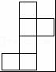 B．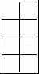
C．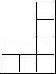 D．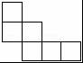
3．（2分）下面两个数的积在和之间的是（ ）
A．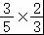 B．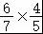 C．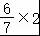 D．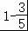
4．（2分）某次期末测试，小红的成绩分别为：语文92、数学96、科学94；如果要保证四门功课平均分达到95分，她英语至少要考（ ）分。
A．95 B．96 C．97 D．98
5．（2分）妙想看奇思在西偏南40°的方向上（如图），奇思看妙想在（ ）的方向上。
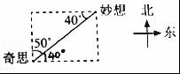
A．西偏南50° B．东偏北40° C．东偏北50° D．西偏南40°
二、填空。（每空1分，共30分）
6．（2分）米比 米长米。一个数的是9，这个数是 。
7．（2分）在横线上填上适当的单位。
一个西瓜的体积约为9 ；一个矿泉水瓶的容积约为350 。
8．（3分） ×0.75＝ +＝÷ ＝1
9．（3分）一个长8cm，宽6cm，高4cm的长方体的六个面中面积最大的是 cm²，它的表面积是 cm²，体积是 cm³。
10．（2分）一根3米长的绳子平均分成7段，每段长 米，3段是这根绳子的 。
11．（2分）
升＝ 毫升 | 45分＝ 时
12．（2分）六一儿童节，某套原价56元的儿童图书打七折出售，这套儿童图书的现价是 元，比原价便宜 元。
13．（4分）在横线上填上“＞”“＜”或“＝”。
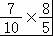 | 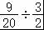 | 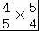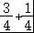 | 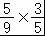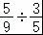
14．（2分）将6个棱长是1cm的小正方体按如图的方式摆放在桌面，有 个面露在外面，露在外面的面积是 cm²。
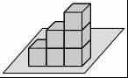
15．（2分）一个表面积是60平方厘米的正方体，每个面的面积是 平方厘米；把这个正方体切成两个完全一样的长方体后，表面积增加了 平方厘米。
16．（2分）百果园运来120千克荔枝，第一天卖出这些荔枝的，第二天卖出剩下荔枝的，还剩荔枝总量的 （填分数），是 千克。
17．（1分）反映甲、乙两个商场2020年四个季度销售的变化情况，用 统计图比较好。
18．（2分）羽毛球兴趣小组有女生x人，男生人数是女生人数的2倍，男生比女生多 人，如果女生有16人，羽毛球兴趣小组一共有 人。
19．（1分）李叔叔和王叔叔从相距1050米的两地同时出发，相向而行，经过7分相遇。李叔叔每分钟走70米，王叔叔的速度是每分 米。
三、计算。（共26分）
20．（8分）直接写出得数。
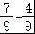＝ | 0.2+＝ | 45×＝ | 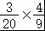＝
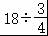＝ | 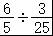＝ | 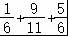＝ | 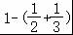＝
21．（9分）计算下面各题，能简便的用简便方法计算。
+（﹣） | +（+） | 10﹣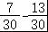
22．（9分）解方程。
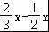＝42 | 11x＝ | x÷6＝
四、画一画，填一填。（第1题2分，第2题7分，共9分）
23．（2分）在图中画阴影表示出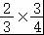的含义。
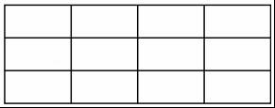
24．（7分）以公园为观测点：
（1）邮局在公园 偏 °方向上，距离是 m。
（2）学校在公园西偏北30°的方向上，距离公园150米，请在图中画出学校的位置。
（3）公园的北偏东50°方向450米处是 。
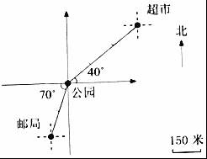
五、解决问题。（共25分）
25．（5分）六一儿童节，小明去朋友家玩，先骑共享单车行了全程的，又坐地铁行了全程的一半。剩余路程步行，小明步行的路程占全程的几分之几？
26．（5分）全世界“一带一路”沿线国家和地区有65个，占全世界国家和地区总数的，全世界共有多少个国家和地区？
27．（5分）地球绕太阳一周大约要用365天，比水星绕太阳一周所用的时间的4倍多13天，水星绕太阳一周大约要用多少天？（先写出等量关系式，再列方程解答）
28．（5分）一个长方体水箱，长是1米，宽是长的，原水深0.5米，放入一个铁块，完全浸没后水面上升了0.2分米，这个铁块的体积是多少立方分米？
29．（5分）下面是某商场2020年7～12月踩点空调的销售情况统计图。根据统计图填空。
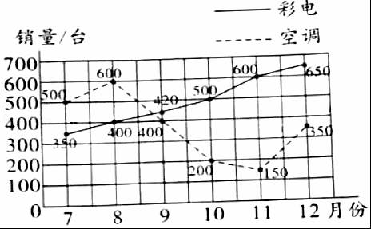
（1）2020年下半年， 的销售量呈上升趋势，一共销售了 台。
（2） 月彩电和空调的销售量相差最小； 月彩电和空调的销售量相差最大。
（3）这半年空调平均每月销售 台。（四舍五入到个位）

参考答案与试题解析
一、选择正确答案的序号填在括号里。（每题2分，共10分）
1．【分析】因为正方体有6个面，每个面的面积为54÷6＝9（平方厘米），正方体有12条棱，用每条棱的长度乘以12，即可得到正方体棱长的和。
【解答】解：54÷6＝9（平方厘米）
因为9＝3×3，所以正方体的棱长是3厘米
3×12＝36
答：它的棱长之和是36厘米。
故选：C。
【点评】此题考查了学生正方体的表面积与棱长的关系，以及平方数的概念，比较简单。
2．【分析】根据正方体展开图进行选择。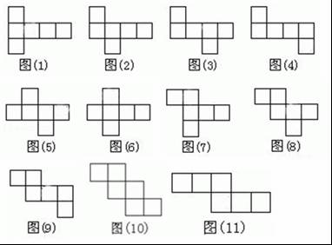
【解答】解：根据正方体展开图（2）可知：选项A可以折成正方体。
故选：A。
【点评】本题考查了正方体的展开图。
3．【分析】乘小于1的数，积小于；据此判断即可；
计算出.×的积，再与和比较大小即可；
乘大于1的数，积大于，据此判断即可；
1﹣＝，即可判断不在和之间；据此求解即可。
【解答】解：A.×＜，所以这两个数的积不在和之间；
B.×＝，＜＜，所以这两个数的积在和之间；
C.×2＞，所以这两个数的积不在和之间；
D.1﹣＝＜，所以这两个数的差不在和之间。
故选：B。
【点评】本题主要考查了分数的乘法及减法，解题的关键是掌握分数大小的比较方法。
4．【分析】先根据“平均成绩×科目的数量＝总成绩”算出语文、数学、英语、科学四门功课的总成绩，然后分别减去语文、数学、科学三门功课的成绩即可解答。
【解答】解：95×4﹣92﹣96﹣94
＝380﹣92﹣96﹣94
＝98（分）
答：她英语至少要考98分。
故选：D。
【点评】此题是典型的解答平均数应用题，关键在于明确平均数、总数量和总份数之间的关系。
5．【分析】根据方向的相对性，方向相反，角度不变，距离不变；据此求解即可。
【解答】解：根据分析可得：妙想看奇思在西偏南40°的方向上，奇思看妙想在东偏北40°的方向上。
故选：B。
【点评】本题主要考查了方向，注意方向的相对性。
二、填空。（每空1分，共30分）
6．【分析】已知一个数，求比这个数少几的数，用减法计算；已知一个数的几分之几是多少，求这个数，用除法计算。
【解答】解：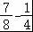＝（米）
9÷＝15
答：米比米长米。一个数的是9，这个数是15。
故答案为：，15。
【点评】熟练掌握常用数量关系是解答本题的关键。
7．【分析】计量一个西瓜的体积，用立方分米作单位；计量一个矿泉水瓶的容积，用毫升作单位。
【解答】解：一个西瓜的体积约为9立方分米；一个矿泉水瓶的容积约为350毫升。
故答案为：立方分米；毫升。
【点评】此类问题要联系实际，不能和实际相违背。
8．【分析】根据倒数的定义，分数的加法与减法、乘法与除法的互逆关系求解即可。
【解答】解：0.75的倒数是，所以×0.75＝1；
1﹣＝，所以+＝1；
1×＝，所以÷＝1。
所以×0.75＝+＝÷＝1。
故答案为：；；。
【点评】本题主要考查学生对倒数的定义，分数的加法与减法、乘法与除法的互逆关系的掌握情况。
9．【分析】由题意可知：最大的面，即上面（或下面）：用8×6进行解答即可；再根据长方体的表面积公式：S＝（ab+ah+bh）×2；体积公式：V＝abh；把数据代入公式解答。
【解答】解：8×6＝48（平方厘米）
（8×6+8×4+6×4）×2
＝（48+32+24）×2
＝104×2
＝208（平方厘米）
8×6×4＝192（立方厘米）
答：六个面中面积最大的是48cm²，它的表面积是208cm²，体积是192cm³。
故答案为：48，208，192。
【点评】解答此题应结合题意，根据长方形的面积计算公式，长方体的表面积公式，长方体的体积公式，分别进行解答。
10．【分析】根据分数的意义可知，即将这根绳子的全长当作单位“1”平均分成7份，则每段是这根绳子的1÷7＝，每段的长为3×＝米，3段是这根绳子的。
【解答】解：一根3米长的绳子平均分成7段，每段长米，3段是这根绳子的。
故答案为：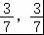。
【点评】完成本题要注意后一个空是求3段占全长的分率，前一个空每段的具体长度。
11．【分析】根据1升＝1000毫升，1小时＝60分，解答此题即可。
【解答】解：
升＝250毫升 | 45分＝0.75时
故答案为：250；0.75。
【点评】熟练掌握各单位之间的换算，是解答此题的关键。
12．【分析】七折就是原价的70%，儿童图书的现价＝原价×70%，比原价便宜的钱数＝原价﹣现价。
【解答】解：56×70%＝39.2（元）
56﹣39.2＝16.8（元）
答：这套儿童图书的现价是39.2元，比原价便宜16.8元。
故答案为：39.2，16.8。
【点评】本题主要考查折扣知识点，掌握几折就是十几之几或百分之几十是解答本题的关键。
13．【分析】①一个数（0除外）乘一个大于1的数，积大于原数；
②一个数（0除外）除以一个大于1的数，商小于原数；
③分别计算出横线左边和右边的结果，再比较大小；
④一个数（0除外）乘一个小于1的数，积小于原数；一个数（0除外）除以一个小于1的数，商大于原数。
【解答】解：①因为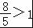
所以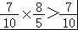

②因为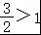
所以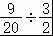＜

③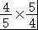＝1
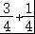＝1
所以＝

④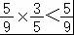  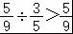  所以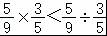  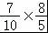＞ | 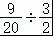＜ | 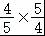＝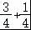 | 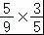＜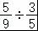
故答案为：＞，＜，＝，＜。
【点评】很熟练掌握积的变化规律和商的变化规律是解题的关键。
14．【分析】有从上、左、右、前、后五个方向看到的面露在外面，左面和右面看到小正方形面数量一样，前面和后面看到的小正方形面数量一样；据此解答即可。
【解答】解：从上面看到3个小正方形面，
从右面看到3个小正方形面，
从前面看到6个小正方形面，
3+3×2+6×2
＝3+6+12
＝21（个）
1×1×21＝21（cm²）
答：有21个面露在外面，露在外面的面积是21cm²。
故答案为：21，21。
【点评】按一定的顺序计算立体图形从外面看到的面，避免出现遗漏和重复。
15．【分析】先根据正方体的表面积＝每个面的面积×6，用60除以6，求出正方体的每个面的面积是多少；把这个正方体切成两个完全一样的长方体后，表面积增加2个正方体面的面积，用正方体一个面积乘上2即可解答。
【解答】解：60÷6＝10（平方厘米）
10×2＝20（平方厘米）
答：每个面的面积是10平方厘米；把这个正方体切成两个完全一样的长方体后，表面积增加了20平方厘米。
故答案为：10，20。
【点评】此题主要考查了简单的立方切拼问题，解答此题的关键是根据正方体的表面积的求法，求出正方体的每个面的面积是多少。
16．【分析】把运来荔枝总数看作单位“1”，第一天卖出这些荔枝的，剩下的是这些荔枝的（1﹣），第二天卖出剩下的，也就是这些荔枝的（1﹣）的，这时剩下荔枝总量的（1﹣）的（1﹣），根据一个数乘分数的意义，可用乘法计算出剩下荔枝的总质量。
【解答】解：（1﹣）×（1﹣）
＝×
＝
120×＝60（千克）
答：还剩下荔枝总量的，是60千克。
故答案为：，60。
【点评】第二天卖出剩下荔枝的是把第一天卖完后剩下的荔枝看作单位“1”，把它转化为运来荔枝总数看作单位“1”是解答本题的关键。
17．【分析】条形统计图能很容易看出数量的多少；折线统计图不仅容易看出数量的多少，而且能反映数量的增减变化情况；扇形统计图能反映部分与整体的关系；由此根据情况选择即可。
【解答】解：根据分析可得：反映甲、乙两个商场2020年四个季度销售的变化情况，用折线统计图比较好。
故答案为：折线。
【点评】此题应根据条形统计图、折线统计图各自的特点进行解答。
18．【分析】女生x人，男生人数是女生的2倍，则男生有2x人，男生比女生多的人数为（2x﹣x），羽毛球兴趣小组一共有（2x+x）人，把x＝16代入式子即可求出羽毛球兴趣小组一共有多少人。
【解答】解：2x﹣x＝x
所以羽毛球兴趣小组有女生x人，男生人数是女生人数的2倍，男生比女生多x人。
2x+x
＝3x
＝3×16
＝48（人）
答：羽毛球兴趣小组一共有48人。
故答案为：x，48。
【点评】此题重点考查用含有字母的式子表示数量的方法以及求含有字母的式子的值的方法。
19．【分析】（总路程﹣李叔叔7分钟行驶的路程）÷7＝王叔叔每分钟行驶的路程，即王叔叔的速度。
【解答】解：（1050﹣70×7）÷7
＝（1050﹣490）÷7
＝560÷7
＝80（米/分）
答：王叔叔的速度是每分钟80米。
【点评】本题是行程中的相遇问题，两车的速度相加之和×相遇时间＝总路程，掌握此数量关系是解决此类问题的关键。
三、计算。（共26分）
20．【分析】根据分数的加、减、乘、除法法则计算即可。
【解答】解：
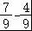＝ | 0.2+＝0.95 | 45×＝18 | 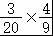＝
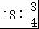＝24 | 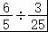＝10 | 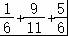＝1 | 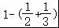＝
【点评】本题主要考查了分数的加、减、乘、除法，解题的关键是熟记它们的法则。
21．【分析】（1）先去括号，再运用加法交换律进行简便计算；
（2）先去括号，再运用加法交换律进行简便计算；
（3）运用减法的性质进行简便计算即可。
【解答】解： +（﹣）
＝+﹣
＝﹣+
＝+
＝1

+（+）
＝++
＝++
＝1+
＝1

10﹣﹣
＝10﹣（+）
＝10﹣
＝9
【点评】本题主要考查学生根据算式的特点选择合适的运算定律进行简便计算。
22．【分析】①根据乘法分配率算出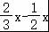＝（﹣）x＝x，再根据等式的基本性质：两边同时除以即可；
②根据等式的基本性质：两边同时除以11即可；
③根据等式的基本性质：两边同时乘6即可。
【解答】解：＝42
（﹣）x＝42
x÷＝42÷
x＝42×6
x＝252
11x＝
11x÷11＝÷11
x＝×
x＝
x÷6＝
x÷6×6＝×6
x＝
【点评】此题主要考查等式的基本性质及分数除法的计算方法：除以一个数（0除外）等于乘这个数的倒数。熟练掌握以上内容是解题的关键。
四、画一画，填一填。（第1题2分，第2题7分，共9分）
23．【分析】先把长方形平均分成3份，其中的2份就是，再把平均分成4份，其中的3份就是的，也就是大长方形的；据此画图即可。
【解答】解：如图：
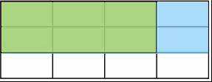
【点评】本题先根据分数的意义表示出分数，再根据分数乘法的意义求解。
24．【分析】指北针指向北，图上方向与实际方向的关系为：“上北、下南、左西、右东”；根据这一关系确定方向；
（1）邮局在公园的左偏下70°方向，距离2个单位长度，也就是西偏南70°方向，距离是150×2＝300（m）；
（2）学校在公园西偏北30°的方向上，距离公园150米，在图中学校的位置是左偏上30°方向，距离1个单位长度；
（3）超市在公园的右偏上40°方向，也可以说是上偏右90°﹣40°＝50°方向，距离3个单位长度，也就是公园的北偏东50°方向，距离150×3＝450（m）。
【解答】解：（1）邮局在公园西偏南70°方向上，距离是300m；
（2）学校在公园西偏北30°的方向上，距离公园150米，学校的位置如下图；
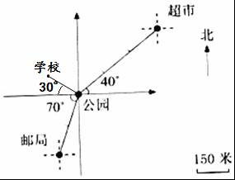
（3）公园的北偏东50°方向450米处是超市。
故答案为：西，南，70，300；超市。
【点评】本题考查根据方向和距离确定物体的位置知识点，根据指北针箭头的指向确定图上方向与实际方向之间的关系。
五、解决问题。（共25分）
25．【分析】把全程看作单位“1”，步行的路占全程的几分之几＝全程“1”﹣骑共享单车全了全程的﹣坐地铁行了全程的。
【解答】解：1﹣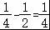
答：小明步行的路程占全程的。
【点评】本题根据全程、骑单车、坐地铁、步行几部分之间的关系解答即可。
26．【分析】把全世界的国家和地区看作单位“1”，单位“1”未知，用除法，用对应的数量65个除以对应的分率即可。
【解答】解：65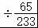＝233（个）
答：全世界共有233个国家和地区。
【点评】熟练掌握分数除法的意义是解题的关键。
27．【分析】水星绕太阳一周的时间×4+13＝地球绕太阳一周的时间，据此列方程即可。
【解答】水星绕太阳一周的时间×4+13＝地球绕太阳一周的时间。
解：设水星绕太阳一周大约要用x天。
4x+13＝365
4x+13﹣13＝365﹣13
4x÷4＝352÷4
x＝88
答：水星绕太阳一周大约要用88天。
【点评】理清各个数量之间的关系是解决此题的关键。
28．【分析】由题意可知：上升的水的体积，即铁块的体积，根据“上升水的体积＝长×宽×水面上升的高度”进行解答即可。
【解答】解：1米＝10分米
10×＝5（分米）
10×5×0.2
＝50×0.2
＝10（立方分米）
答：这个铁块的体积是10立方分米。
【点评】解答此题的关键是要明确上升水的体积，即西瓜的体积，然后根据长方体的体积计算公式进行解答即可。
29．【分析】（1）观察折线统计图可发现彩电的销售量逐月增加，呈上升趋势；把7至12月的彩电销售量都加起来，即能求出一共销售了多少台；
（2）分别求出同一月份，彩电和空调销售量的差，再比较大小，即可求解；
（3）把半年空调的总销售量算出来，再除以6，即可求解。
【解答】解：（1）350+400+420+500+600+650
＝750+920+1250
＝1670+1250
＝2920（台）
答：2020年下半年，彩电的销售量呈上升趋势，一共销售了2920台。
（2）7月份：500﹣350＝150（台）
8月份：600﹣400＝200（台）
9月份：420﹣400＝20（台）
10月份：500﹣200＝300（台）
11月份：600﹣150＝450（台）
12月份：650﹣350＝300（台）
450＞300＞200＞150＞20
所以9月彩电和空调的销售量相差最小；11月彩电和空调的销售量相差最大；
（3）（500+600+400+200+150+350）÷6
＝2200÷6
≈367（台）
答：这半年空调平均每月销售367台。
故答案为：彩电；2920；9；11；367。
【点评】本题主要考查学生根据统计图获取信息并回答问题的能力。

